**OpenVox GSM Gateway 上挂载 NFS**

**（一）NFS 服务器配置**

本 NFS 服务器为 CentOS 5.9，CentOS 6 以上请将以下 portmap 改为 rpcbind

安装相关软件：



配置允许访问的主机，编辑文件 /etc/hosts.allow：

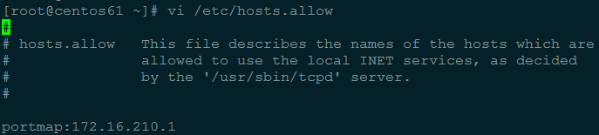

配置拒绝访问的主机，编辑文件 /etc/hosts.deny：

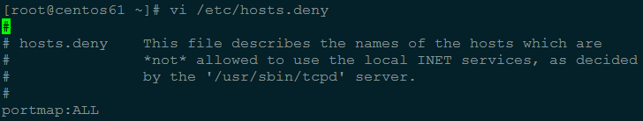

配置共享目录信息，编辑文件 /etc/exports：



使共享目录设置生效：



启动NFS服务：

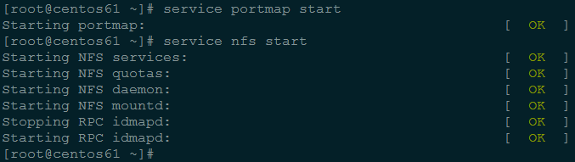

检查NFS共享目录设置：



**（二）OpenVox GSM Gateway 挂载 NFS**

挂载 NFS 共享目录：

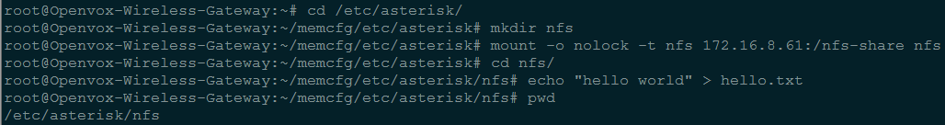

在 NFS 共享目录中创建文件：



在 NFS 服务器中查看创建的文件：

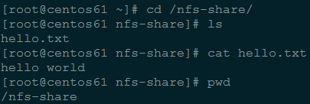

卸载 NFS 共享目录：



技术支持部

邹华龙

2014年9月19日